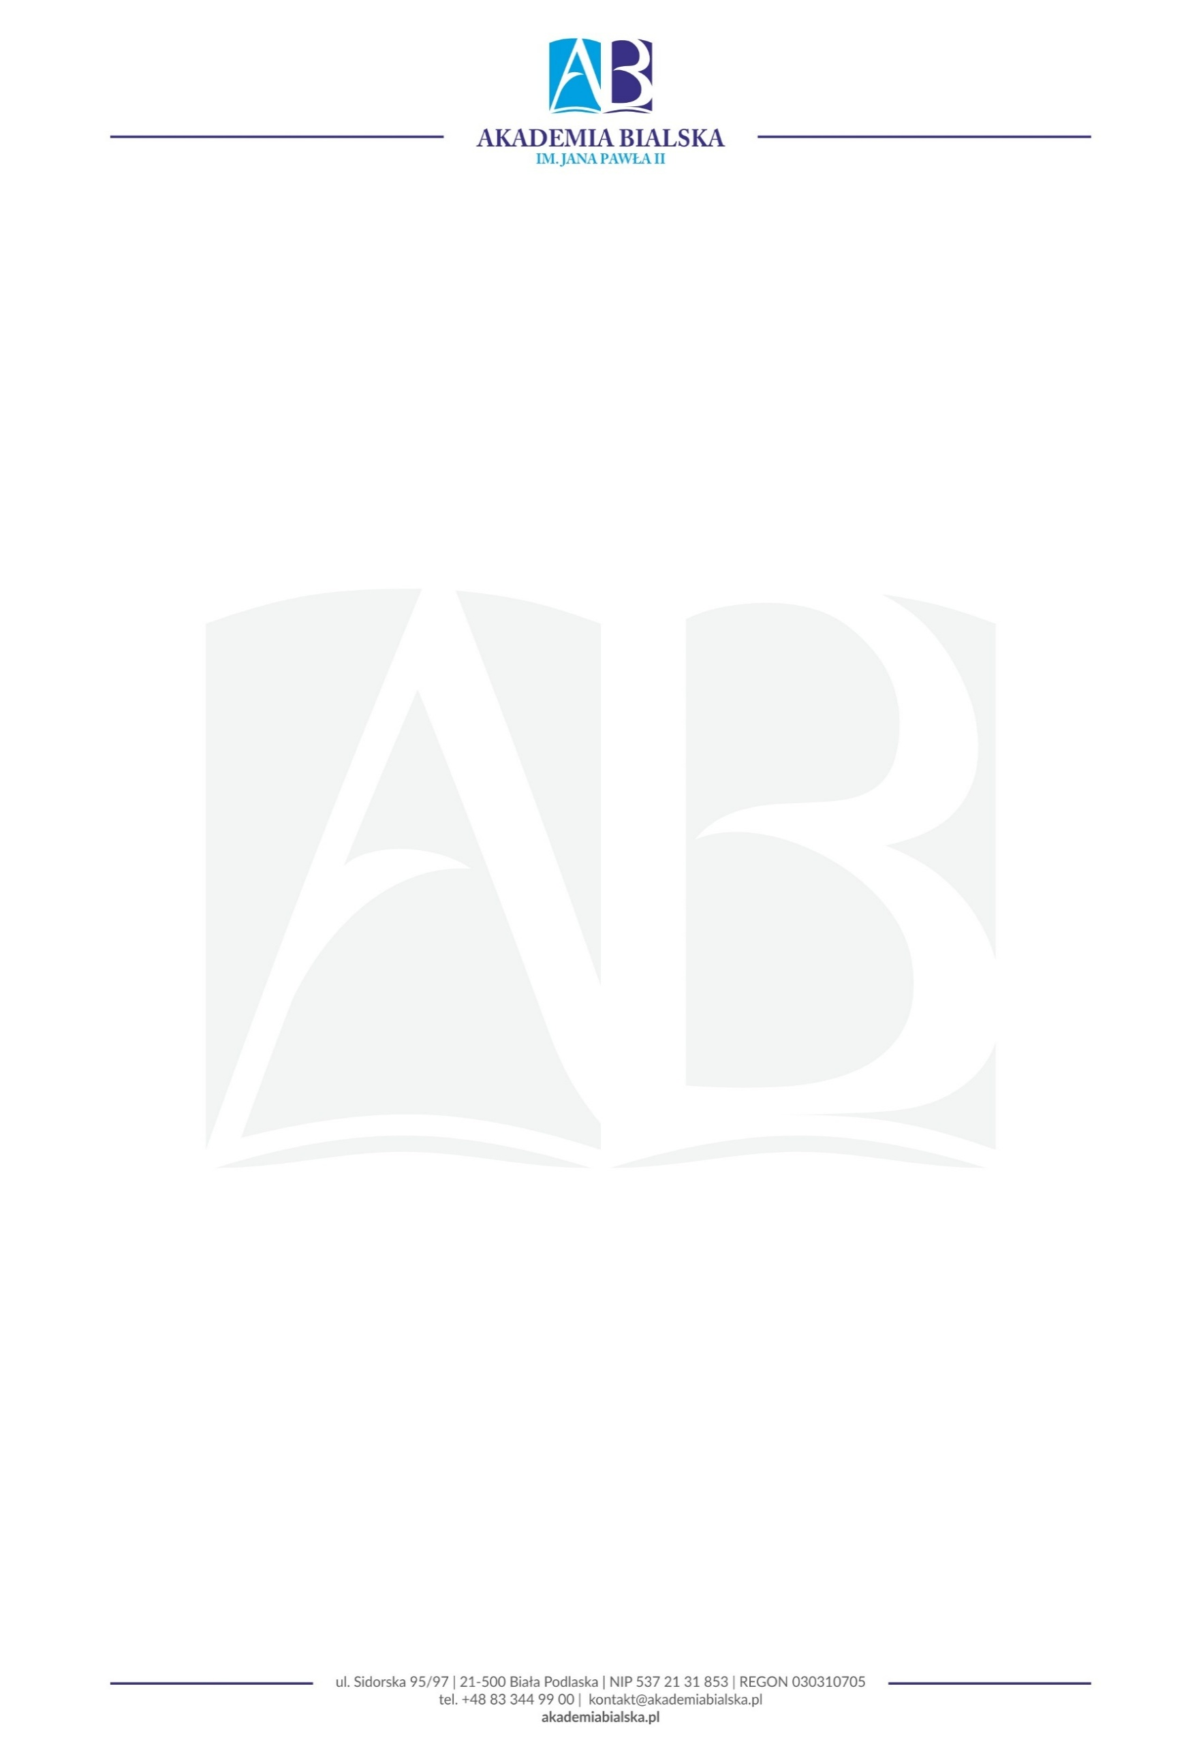

Biała Podlaska, 14.07.2026 r.

INFORMACJA O WYNIKACH KONKURSU Nr 1/E/2026
na stanowisko ADIUNKT
w grupie pracowników dydaktycznych
Działając na podstawie art. 119 ust. 3 ustawy z dn. 20 lipca 2018 r. Prawo
o szkolnictwie wyższym i nauce (Dz. U. z 2024 r. poz. 1571 z późn. zm.), informuję,
że w wyniku zakończenia procedury konkursowej na ww. stanowisko został wyłoniony 1 kandydat.
Wydział: WYDZIAŁ NAUK EKONOMICZNYCH
Zakład: EKONOMII
Data ogłoszenia konkursu: 29.05.2026
Termin składania wniosków: 30.06.2026
Liczba kandydatów: 2

Komisja mając na uwadze wymagania sformułowane w ogłoszonym konkursie oraz po dokonaniu weryfikacji dokumentów złożonych przez kandydatów, rekomenduje do zatrudnienia dr Katarzynę Domańską
Uzasadnienie: Rekomendowana kandydatka spełnia wszystkie warunki określone w konkursie.

Przewodniczący Komisji Konkursowej
Dziekan Wydziału Nauk Ekonomicznych
Dr hab. Danuta Guzal-Dec

